Putzsysteme - Wärmedämmputz WDP 070

Dämmputzträger  Putzträger von verzinktem Putzträger bei schwierigen Untergründen z. B. Altmauerwerk, Putz, Beton etc. vollflächig anbringen. Mit Überlappung im Stoßbereich bzw. auf benachbarte Bauteile von mind. 10 cm, bzw. nach Herstellerangaben fach- und sachgerecht anbringen.  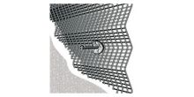  Produkt: Welnet 20/90 oder 30/125  8 Dübel/m²  Einheit: m²  Einheitspreis: EUR Gesamtpreis: | EUR

